Regjistruesi i makrove në Excel dhe modifikimi i makrove në VBE; kontrollet e formës (formularit) dhe lidhja me kodin VBE. Deklarim i variablave globale, konstantet. Deklarim variablash: globale – Public dhe Set (=) për objekt , konstantet (=): Const pi = 3.14):
Shënim: Mbani parasysh që marrja e të dhënave nga tastiera realizohet me functionin InputBox ndërsa afishimi bëhet me MsgBox.

Ushtrimi 1. Ndërtoni një program i cili kryen funksionet e mëposhtme:

- të lejojë krijimin e figurave drejtkëndësh dhe rreth sipas specifikimeve më poshtë:
- të fshijë figurat e krijuar në kërkesën më sipër.
- të etiketojë figurat.
- të pozicionojë figurat
- të numërojë rrathët dhe drejtkëndëshat që ekzistojnë në workbook e excelit.
Fillimisht duhet të krijoni një buton me emrin Krijo Drejtkëndësh. Tek menyja Developer/Insert/ form controls/ click mbi button dhe vendose në excel sheet-it që je duke punuar.
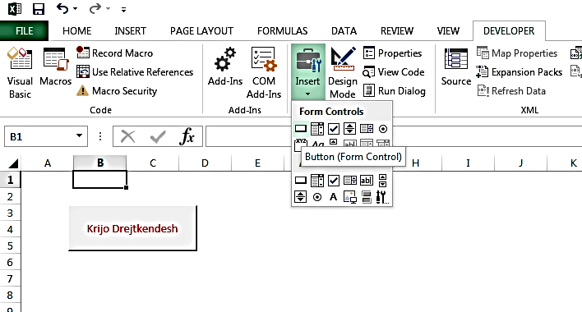
Pasi kemi shkruar kodin më poshtë në editorin VBA duke zgjedhur Insert/ Module, çdo butoni i bashkëngjisim emrin e kodit (Assign Macro) që duam të kryejë dhe shtypim ok.

Option Explicit
Public NrDrejtkendesh As Integer, NrRrathe As Integer ’variabla global

Sub KrijoDrejtkendesh()
Dim gjeresi As Double, lartesi As Double
gjeresi = InputBox("Fusni Gjeresine:", "gjeresi", 50)
lartesi = InputBox("Fusni Lartesine:", "lartesi", 50)
ActiveSheet.Shapes.AddShape(msoShapeRectangle, 146.25, 289.5, gjeresi, lartesi).Select
NrDrejtkendesh = NrDrejtkendesh + 1
MsgBox "Ju keni " & NrDrejtkendesh & " drejtkendesha ne Fleten e Punes."
End Sub

Sub KrijoRreth()
Dim rreze As Double
rreze = InputBox("Fusni rezen e rrethit:", "Rrezja", 50)
ActiveSheet.Shapes.AddShape(msoShapeOval, 75#, 289.5, rreze, rreze).Select
NrRrathe = NrRrathe + 1
MsgBox "Ju keni " & NrRrathe & " rrathe ne Fleten e Punes."
End Sub

Sub Delete_Drejtkendesh()
Selection.Delete
NrDrejtkendesh = NrDrejtkendesh - 1
End Sub
Sub Delete_Rreth()
Selection.Delete
NrRrathe = NrRrathe - 1
End Sub

Sub LabelShape()
Dim text As String
text = InputBox("Fusni etiketen:", "Shape Label", "Drejtkendeshi 1") ‘Parazgjedhje teksti: Drejtkendeshi 1
Selection.Characters.text = text
End Sub

Sub PositionShape()
Dim position As String, place As range
position = InputBox("Fusni emrin e qelizes ku" & _
"pelqeni te poziciononi figuren tuaj (poshte A12):", "Position", "A12")
Set place = range(position) ‘Deklarimi Set per variabla objektesh rang, sheet, etj.
Selection.Cut
ActiveSheet.PasteDestination:=place
End Sub

Sub CountSquares()
MsgBox "Gjenden " & NrDrejtkendesh & " drejtkendesha ne Fleten e Punes."
End Sub

Sub CountCircles()
MsgBox "Gjenden "& NrRrathe & " rrathe ne Fleten e Punes."
End Sub

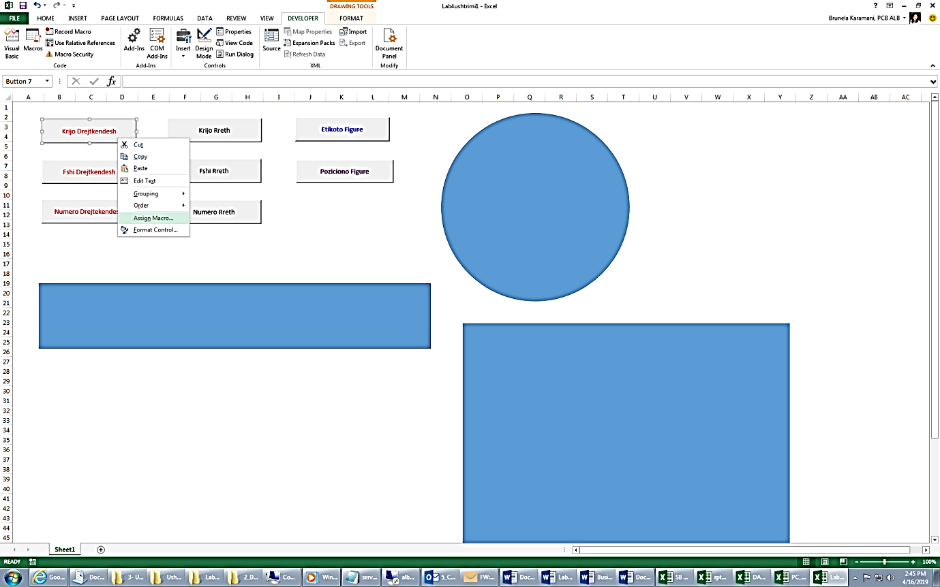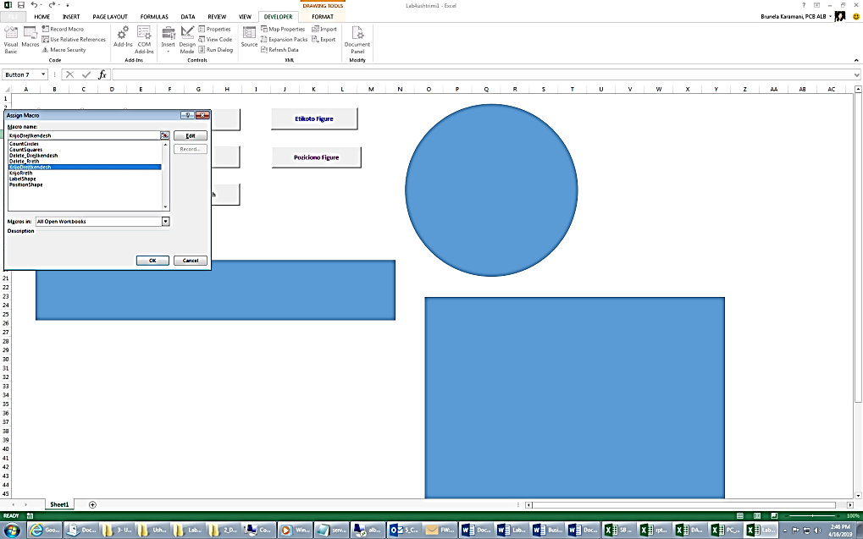

Nëse butoni krijo drejtekendesh klikohet, atëhere duhet të shfaqet një dritare dialoguese, që kërkon gjerësinë dhe lartësinë e drejtkëndëshit që duam të krijojmë, si më poshtë:
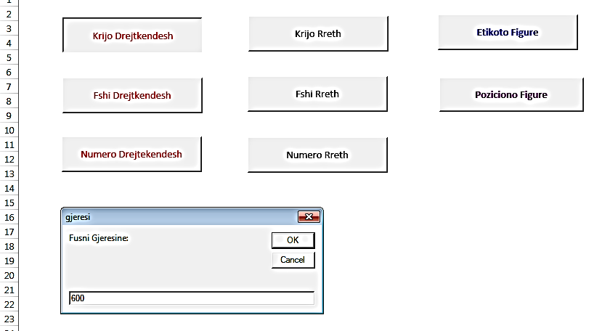
Pasi kemi vendosur gjerësinë, klikojmë Ok. Duhet të na shfaqet një dritare dialoguese tjetër, ku mund të vendosim lartësinë. Pasi klikojmë sërish Ok, duhet që në workbook përkatës të excelit të na jetë shfaqur drejtkëndëshi me përmasat e dhëna si më poshtë:
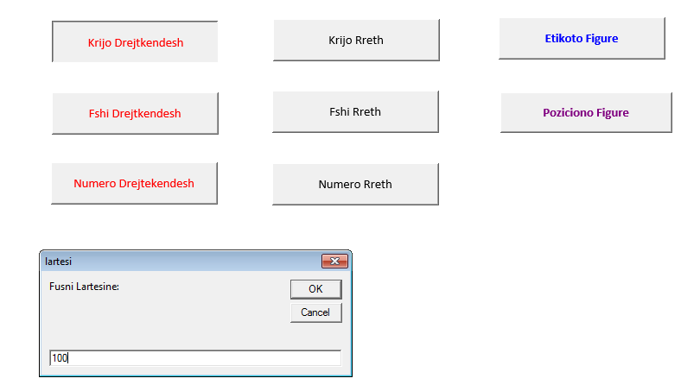
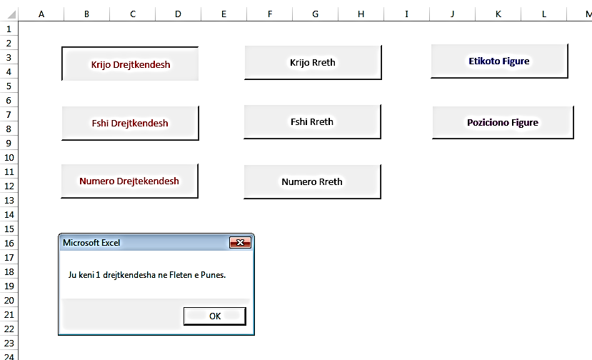
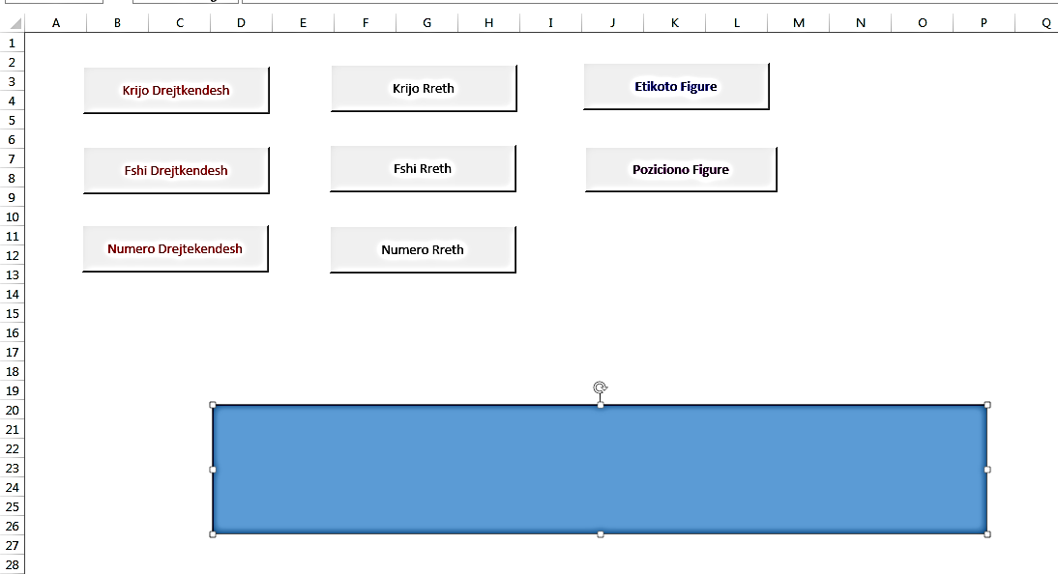
Në rastin kur krijohet rreth, duhet të ekzistojë butoni me emrin Krijo Rreth. Pasi e kemi klikuar, duhet të na shfaqet dialog box, si më poshtë, që na kërkon rrezen e rrethit. Pasi klikojmë ok, duhet të na krijohet një rreth dhe të na shfaqet Dritarja dialoguese.
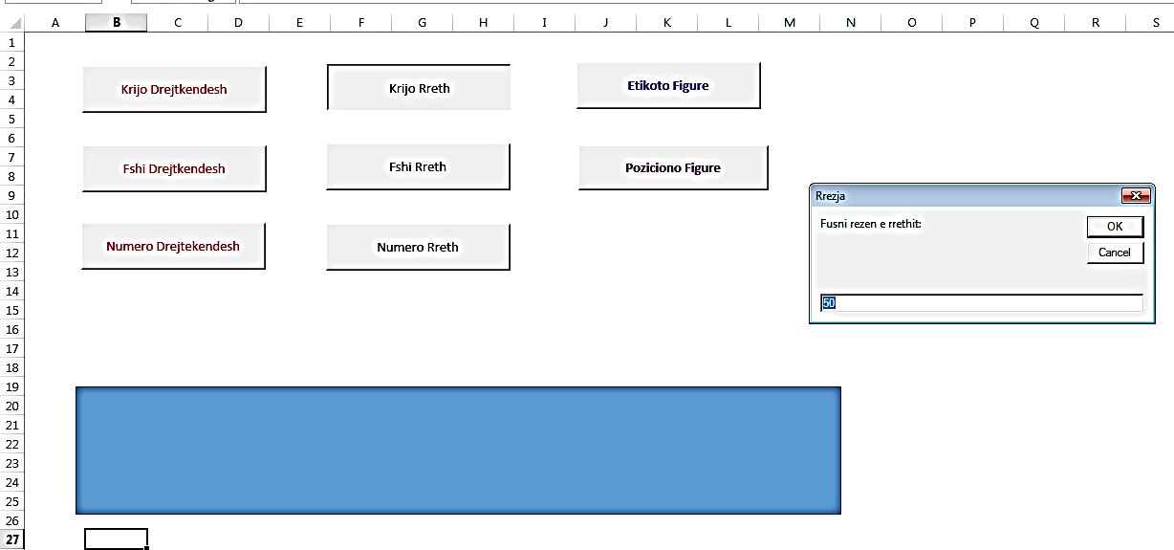
Pamja në fletën e punës së Excel-it në fund të detyrës:
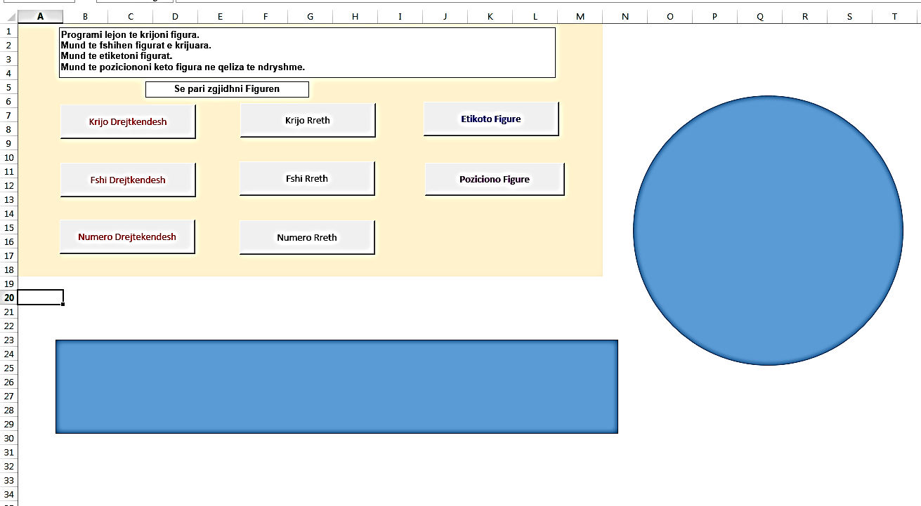
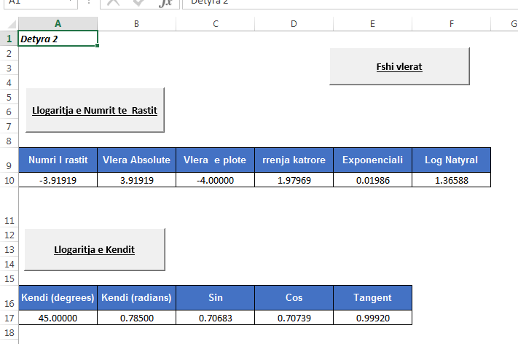
Ushtrimi 2. Ndërtoni një program, i cili të zgjidh kërkesat e mëposhtme:

- Pasi merr një numër rasti midis -10 dhe 10 nga përdoruesi, i cili do të futet si hyrje nëpërmjet kutie teksti (dialog-box), programi duhet të llogarisë për vlerën e futur, vlerën absolute, vlerën integer, rrënjën katrore, fuqi eksponensiale dhe logaritmin natyral.
- Për një kënd të futur nëpërmjet një dialog box-i, programi duhet të gjejë sinusin, cosinusin dhe tangentin.

Mbasi kemi shkruar kodin më poshtë në editorin VBA duke zgjedhur Insert/ Module, çdo butoni i kalojmë emrin e kodit (Assign Macro) që duam të kryejë dhe shtypim ok.
Option Explicit
Const pi = 3.14 ‘deklarim konstante globale
Public nr As Range, x1 As Range, x As Double

Sub CalcAngles()
Set nr = Worksheets("sheet1").Range("A16") ‘Deklarimi Set per variabla objektesh rang, sheet, etj.
x = InputBox("Jepni vleren e kendit ne grade:", "Vlera e kendit", 45)
nr.Offset(1, 0).Value = x
x = x * pi / 180
nr.Offset(1, 1).Value = x
nr.Offset(1, 2).Value = Sin(x)
nr.Offset(1, 3).Value = Cos(x)
nr.Offset(1, 4).Value = Tan(x)
End Sub

Sub CalcRandNum()
Dim low As Integer, upp As Integer

Set x1 = Worksheets("sheet1").Range("A9") ‘Deklarimi Set per variabla objektesh rang, sheet, etj.
low = InputBox("Please enter the lower bound of the interval in which you" & _
"would like to generate a random number: ", "Lower Bound", -10)
upp = InputBox("Please enter the upper bound of the interval in which you" & _
"would like to generate a random number: ", "Upper Bound", 10) ‘mesazhet ne thonjeza mund te shkruhen shqip
x = (upp - low + 1) * Rnd() + low
x1.Offset(1, 0).Value = x
x1.Offset(1, 1).Value = Abs(x)
x1.Offset(1, 2).Value = Int(x)
x1.Offset(1, 3).Value = Sqr(Abs(x))
x1.Offset(1, 4).Value = Exp(x)
x1.Offset(1, 5).Value = Log(Abs(x))
End Sub
Sub ClearAll()
Range(nr.Offset(1, 0), nr.Offset(1, 4)).ClearContents
Range(x1.Offset(1, 0), x1.Offset(1, 5)).ClearContents
End Sub

Ushtrimi 3
Ndërtoni një program në VBA, i cili të marrë nga tastiera si input një nr x dhe llogarit shumën sum. Për të dhënat e marra programi duhet të bëjë kontrollin, nëse x është më i vogël se zero atëhere programi duhet të afishojë shuma baraz me 0, në të kundërt programi duhet të afishojë shumën të barabartë me sum + x .
Mbasi kemi shkruar kodin më poshtë në editorin VBA duke zgjedhur Insert/ Module, çdo butoni i asenjojmë emrin e kodit (Assign Macro) që duam të kryejë dhe shtypim ok.
Option Explicit
Public x1 As Range ’variabla global
Sub Shuma()
Dim x As Integer, sum As Integer
Set x1 = Worksheets("sheet1").Range("A9")
x = InputBox("Jepni nje vlere numerike ", "Vlera numerike", 0)
x1.Offset(1, 0).Value = x
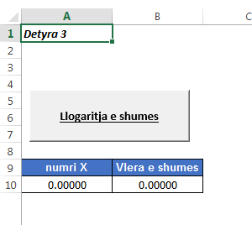
If x > 0 Then
sum = x
Else
sum = 0
End If
x1.Offset(1, 1).Value = sum
End Sub

Pamja në fletën e punës së Excel-it në fund të detyrës:

